

**Manual De Usuarios**

**Emprendev**

**INDICE**

Registrar usuario 2

Olvidar Contraseña 6

Inicio de sesión 8

Catálogo de ofertas 10

PERFIL (Desarrollador) 14

VISTA MIPYME 16

Catalogo Desarrolladores 16

PERFIL (Mipyme) 20

CREAR OFERTA 22

# Registrar usuario

Al entrar en nuestra pagina principal el usuario podrá visualizar el botón de registro en la parte superior derecha, tal y como se muestra en la imagen.



Al hacer click en el botón **“Regístrate”,** el sistema enviará al usuario a un formulario donde deberá proporcionar sus datos generales para la creación de su cuenta.

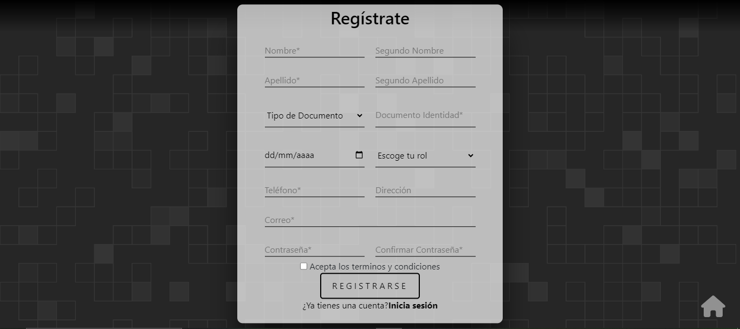

Los campos de el formulario de registro cuentan con validaciones especificas, todas estas validaciones se darán a conocer a continuación:

**Campo Primer Nombre:**

* El campo no puede contener números.
* Es obligatorio llenar el campo.
* El campo no puede contener más de 15 caracteres.
* El campo no puede contener simbologías como por ejemplo: * / + ¿?....

**Campo Segundo Nombre:**

* El campo no puede contener números.
* El campo no puede contener más de 15 caracteres.
* El campo no puede contener simbologías como por ejemplo: * / + ¿?....

**Campo Primer Apellido:**

* El campo no puede contener números.
* Es obligatorio llenar el campo.
* El campo no puede contener más de 15 caracteres.
* El campo no puede contener simbologías como por ejemplo: * / + ¿?....

**Campo Segundo Apellido:**

* El campo no puede contener números.
* El campo no puede contener más de 15 caracteres.
* El campo no puede contener simbologías como por ejemplo: * / + ¿?....

**Campo Seleccionar Tipo De Identificación:**

* Es obligatorio seleccionar el tipo de documento

**Campo Numero De Documento:**

* El campo no puede contener letras.
* Es obligatorio llenar el campo.
* El campo no puede contener más de 10 caracteres, ni menos 10.
* El campo no puede contener simbologías como por ejemplo: * / + ¿?....

**Campo Fecha De Nacimiento:**

* El campo no puede contener letras.
* Es obligatorio llenar el campo.
* El campo debe contener una fecha de nacimiento con la cual el usuario sea mayor de edad (18 años en adelante).
* El campo no puede contener simbologías como por ejemplo: * / + ¿?....

**Campo Selección De Rol:**

* Es obligatorio seleccionar el rol (Desarrollador, Mipyme).

**Campo Numero De Teléfono:**

* El campo no puede contener letras.
* Es obligatorio llenar el campo.
* El campo no puede contener más de 10 caracteres, ni menos de 10.
* El campo no puede contener simbologías como por ejemplo: * / + ¿?....

**Campo Direccion:**

* El campo no puede contener más de 70 caracteres.

**Campo Correo:**

* El campo no puede contener más de 70 caracteres.
* El campo debe contener una arroba.
* Es obligatorio llenar el campo.

**Campo Contraseña:**

* El campo no puede contener más de 16 caracteres.
* Es obligatorio llenar el campo.
* El campo debe contener al menos una letra mayúscula y una minúscula.
* El campo debe contener al menos un número.

**Campo Confirmar Contraseña:**

* El campo no puede contener más de 16 caracteres.
* Es obligatorio llenar el campo.
* El campo debe contener al menos una letra mayúscula y una minúscula.
* El campo debe contener al menos un número.
* El campo confirmar contraseña debe ser igual y coincidir de manera estricta con el campo contraseña.

A continuación, veremos un ejemplo de cómo se vería el sistema si un campo se completa de manera incorrecta.

Así mismo como lo vemos cuando nos dice la ventana emergente “” Los nombres y apellidos no pueden contener números” veríamos mensajes distintos indicándonos en que sección del formulario estamos completando los campos de manera incorrecta.

Posteriormente, cuando hemos completado el formulario de manera correcta y damos click en el botón “**Registrarse**”, el sistema nos enviara al formulario de inicio de sesión.

# Olvidar Contraseña

En caso de que el usuario pierda su contraseña, habrá un botón para recuperarla como se muestra a continuación.

Cuando el usuario de click en “Click aquí” el sistema lo enviará a una interfaz donde escribirá el correo con el cual registro su cuenta.

Al usuario ingresar el correo electrónico con el cual hizo su registro y dar click en el botón “**Enviar**” el sistema le enviará un código de verificación que deberá introducir como se muestra en la siguiente imagen

Una vez allí el usuario deberá introducir el código que le fue enviado en el primer campo, de lo contrario su cambio de contraseña no se podrá guardar.

# Inicio de sesión

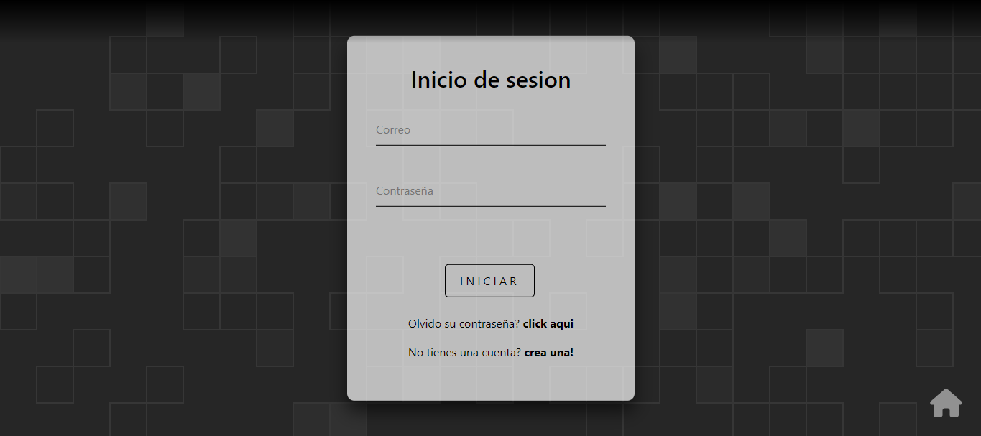

Al igual que el formulario de registro, el formulario de inicio de sesión cuenta con validaciones específicas, todas estas validaciones se darán a conocer a continuación:

**Campo Correo:**

* El correo debe coincidir con el correo registrado en el formulario de registro.

**Campo Contraseña:**

* La contraseña debe coincidir con la contraseña ingresada en el formulario de registro.

A continuación, veremos cómo se vería si la contraseña y el correo no coinciden con la información recopilada previamente.

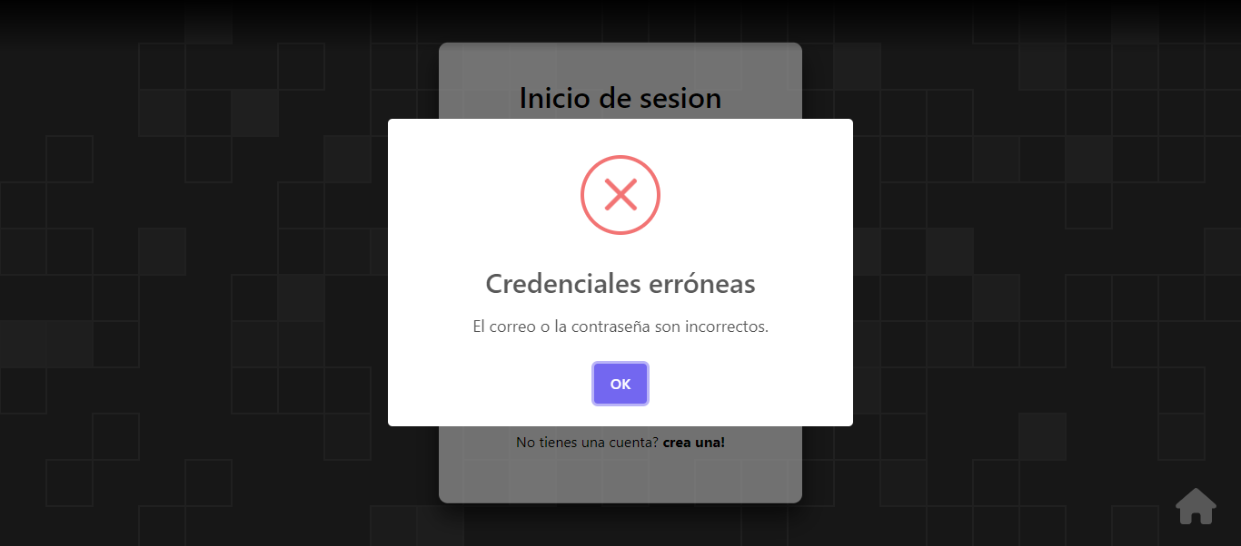

Después de completar los campos de manera adecuada y dar click en el botón “**Iniciar**” el sistema nos desplegará una ventana emergente donde se podrá evidenciar el mensaje “Bienvenido”.

Después de dar click en “**OK**” el sistema nos redirigirá a un catálogo dependiendo de nuestro rol, para los Mipymes los redirigirá al catalogo de desarrolladores y a los desarrolladores los redirigirá al catálogo de ofertas.

# Catálogo de ofertas

Cuando iniciamos sesión como un desarrollador, nos redirige al catálogo de ofertas, aquí se muestran las que los mipymes han publicado en el sistema, como se muestra a continuación.

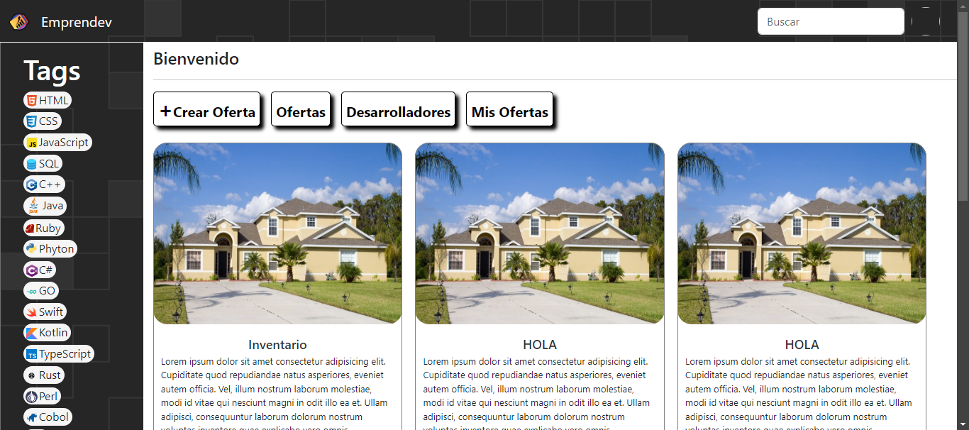

Como se puede evidenciar en la imagen las tarjetas tienen una imagen que puede referenciar el negocio del Mipyme, un pequeño titulo para la oferta, una descripción pequeña de lo que se solicita en la oferta y un botón para ver más detalles de la oferta.

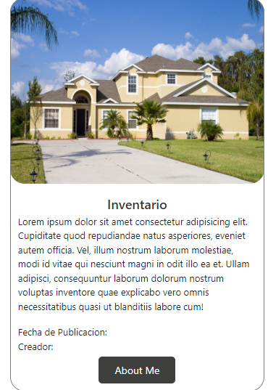

Botón “Ver mas”

Descripción Oferta

Titulo Oferta

Imagen

Al dar click en el botón “Ver más” el sistema desplegará una ventana donde se podrá evidenciar la información completa de la oferta, aquí se ve una vista aproximada de cómo se vería aquella ventana modal.

Cuando el usuario de click en el botón “Contactar” será redirigido al sistema externo de mensajería (ej: Gmail).

A continuación, se dará una breve explicación acerca de como funcionan los filtros en el catálogo de ofertas.

Como se muestra se seleccionó el filtro JavaScript y ninguna oferta publicada coincide con dicho filtro por lo cual todas las ofertas que no coinciden desaparecen.

Como se muestra se ingresó la palabra inventario en el buscador y solo una oferta coincide por lo que la oferta que coincide con la palabra escrita en el buscador se muestra y las demás desaparecen.

# PERFIL (Desarrollador)

Al usuario dar click en la imagen que hace referencia a su foto de perfil en la parte superior derecha, se le desplegará un menú con información similar a su Nombre, Rol, y también tendrá las siguientes opciones: **Ver perfil, Términos y condiciones y cerrar sesión** como se puede ver en la imagen.

Cuando el usuario de click en “**Ver perfil**” el sistema lo enviará a un apartado donde podrá visualizar su información de cuenta.

Como se puede observar en la barra de navegación lateral hay dos botones “Datos Personales” (donde nos encontramos ahora) y “Editar”. Al usuario dar click en el botón “Editar” el sistema lo enviará a un formulario similar al que se muestra más adelante, donde podrá actualizar su información.

# VISTA MIPYME

## Catalogo Desarrolladores

En el catalogo de desarrolladores el mipyme podra encontrar una pequeña parte de la informacion de los desarrolladores registrados en el sistema, como se muestra en el ejemplo.

Al hacer click en el boton Ver mas, se desplegara una ventana emergente donde el mipyme podra encontrar informacion mas detallada acerca del desarrollador.

Posteriormente dentro de esa ventana emergente habra un boton con el nombre Contactar, al mipyme presionar dicho boton lo redirigira a un sistema de mensajeria como podria ser gmail.

NOTA: En la parte lateral izquierda hay un menú con lenguajes de programación y demás filtros de búsqueda que el mipyme puede usar para encontrar un desarrollador que se ajuste a sus necesidades, como se muestra en el ejemplo.

Como se muestra se selecciono el filtro del lenguaje de programación JavaScript y solo una tarjeta de desarrolladores coincide con el filtro.

NOTA: A su vez el catálogo también cuenta con un buscador en la parte superior derecha donde el desarrollador puede ingresar palabras clave y se filtraran a los desarrolladores que coincidan con dichas palabras, como se muestra en el ejemplo

Como se muestra se ingreso la palabra SQL al buscador y solo una tarjeta de desarrollador coincide.

# PERFIL (Mipyme)

Al usuario dar click en la imagen que hace referencia a su foto de perfil en la parte superior derecha, se le desplegará un menú con información similar a su Nombre, Rol, y también tendrá las siguientes opciones: **Ver perfil, Términos y condiciones y cerrar sesión** como se puede ver en la imagen.

Cuando el usuario de click en “**Ver perfil**” el sistema lo enviará a un apartado donde podrá visualizar su información de cuenta.

Como se puede observar en la barra de navegación lateral hay dos botones “Datos Personales” (donde nos encontramos ahora) y “Editar”. Al usuario dar click en el botón “Editar” el sistema lo enviará a un formulario similar al que se muestra más adelante, donde podrá actualizar su información.

# CREAR OFERTA

En la parte superior del catalogo se puede apreciar un botón llamado Crear Oferta, al presionar en este botón el mipyme será redirigido a un apartado donde podrá crear una oferta de trabajo referente al desarrollo de software y publicarla.

NOTA: El formulario de creación de ofertas cuenta con algunas validaciones por lo que es importante llenarlo correctamente según las indicaciones.

NOTA: Al lado derecho del formulario hay una tarjeta con el titulo Vista Previa. En esta tarjeta el usuario puede visualizar los cambios que esta haciendo en el formulario y tener una vista similar acerca de como quedara su tarjeta.

Al terminar de llenar la información de manera adecuada, el mipyme podrá visualizar su oferta de trabajo en el apartado del Catalogo de Ofertas.

NOTA: Se puede acceder al apartado de Catalogo de Ofertas desde el menú de navegación superior en el Catálogo de Desarrolladores y viceversa, como se muestra a continuación.

